Билет 25
Практическое задание.
Восточные славяне на территории Беларуси: расселение, основные занятия, племенные княжества, управление ими.

Используя представленные материалы, ответьте на вопросы (выполните задания):
- Назовите союзы восточнославянских племен, которые сложились в VIII-IX вв. на территории Беларуси.
- Охарактеризуйте географическое положение союзов славянских племен, живших на территории Беларуси в VIII-IX вв.
- Какие выводы о хозяйственных занятиях восточных славян можно сделать из сведений персидского историка Гардизи?
- Объясните необходимость объединения восточнославянских племён в государство.
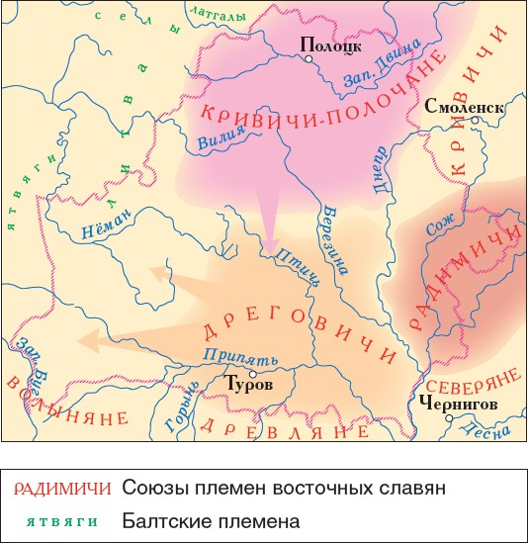
- Восточнославянские союзы племён на территории Беларуси в VIII–IX вв.

- Сведения о славянах из произведения персидского историка Гардизи.
Страна славян ровная и лесистая, и они в ней живут. Это большая страна, и в ней очень много деревьев, растущих близко друг от друга. У них нет иных посевов кроме проса, и нет винограда, но очень много мёда… Они имеют стада свиней… Они носят высокие сапоги и рубахи до лодыжек. Одежда их большей частью изо льна… Рабочего скота у них совсем немного, а лошадей нет ни у кого, кроме царя… зимой они живут в хижинах или землянках… Когда умирает у них

кто-либо, труп его сжигают…. На другой день после сожжения покойника они идут на место, где это происходило, собирают пепел с того места и кладут его на холм… И все они поклоняются огню и почитают быка…
- О племенах (по материалам учебного пособия «История Беларуси.С древнейших времен по конца XV в. 6 класс»)
Одно племя могло выставить немного воинов. От сильных врагов не могла защитить и княжеская дружина. Поэтому возникала необходимость в объединении племен в союзы. Но, случалось, и они оказывались слабыми. Например, из летописи известно, что на кривичей нападали варяги. Так восточные славяне называли скандинавов-викингов. Требовалась более сильная организация племен, чтобы противостоять врагам. В результате внешняя военная опасность стала одной из причин создания государства.

